المملكة العربية السعودية |   ( بسم الله الرحمن الرحيم ) | الصف الرابع الإبتدائي
(وزارة التعليم) |  | المادة : علوم
الإدارة العامة للتعليم بمنطقة ............ |  | الزمن : ساعتان
المدرسة الابتدائية ................ |  | التاريخ : / / 1448

((الاختبار النهائي لمادة العلوم للصف الرابع الابتدائي
الفترة الدراسية الثانية / 1447 /1448)) ( الدور الأول )

اسم الطالب/ة :....................................................رقم الجلوس :........................

رقم السؤال | الدرجة المستحقة |  | اسم المصحح/ة | اسم المراجع/ة | اسم المدقق/ة
رقم السؤال | رقماً | كتابة | اسم المصحح/ة | اسم المراجع/ة | اسم المدقق/ة
السؤال الأول
(15 )
السؤال الثاني
( 15 )
السؤال الثالث
(10 )
المجموع

1- أي عملية دفع أو سحب يؤثر جسم على جسم | 2-عندما يقع القمر بين الشمس والأرض يحدث:
أ- المسافة . | أ- دوران الأرض حول الشمس.
ب – الحركة . | ب – خسوف القمر .
جـ - القوة . | جـ - كسوف الشمس
3-تصنع مقابض أواني الطبخ من مواد : | 4- عندما تكون الأقطاب المتقابلة في المغناطيس متشابهة فإنها :
أ- موصلة . | أ- تتجاذب .
ب – عازلة. | ب – تتنافر.
جـ - نحاس وحديد . | جـ - لا تتأثر.
5- عملية توصيل الماء الى التربة يسمى : | 6-يعتبر الرخام من الصخور .....
أ- الري. | أ- المتحولة .
ب – الزراعة . | ب – الرسوبية .
جـ - البئر. | جـ - النارية.
7-قوى متساوية في المقدار متعاكسة بالإتجاه. | 8-الوحدة المستخدمة لقياس القوة :
أ- قوى غير متزنة. | أ- الجول
ب – السرعة. | ب – الجرام
جـ - قوى غير متزنة . | جـ - النيوتن .
9-تجمع الشحنات الكهربائية على سطح جسم ما | 10-انتقال الطاقة الحرارية من جسم على آخر .
أ- الكهرباء الساكنة. | أ- الحرارة .
ب – الكهرباء . | ب – الاشعاع الحراري .
جـ - المولد الكهربائي . | جـ - الحمل الحراري .

* السؤال الأول : أ)_ اختار/ي الإجابة الصحيحة : (10درجات)

ب )_ اكمل/ي الفراغات التالية : ( 5درجات)
15
H;lg
( الكثافة- الكوكب- المياه الجوفية - المشتري- المخلوط )
- الماء المخزن في الفراغات بين الصخور تحت الأرض....................
- جرم كروي كبير يدور حول الشمس هو......................
- أكبر الكواكب في المجموعة الشمسية هو ..................
- مقدار الكتلة في وحده الحجم ...................
- مادتان أو أكثر تختلطان معاً.........................
ال
السؤال الثاني : أ)- صل/ي كل كلمة بما يناسبها : ( 5درجات )
1-السرعة. | ( ) | قوة تنشأ بين سطحين متلامسين وتعيق حركتهما .
2- المدار . | ( ) | مسار مغلق يسري فيه التيار الكهربائي.
3- البئر . | ( ) | التغير في المسافة بمرور الزمن .
4-الاحتكاك. | ( ) | المسار الدائري الذي يسلكه الجسم المتحرك حول جسم آخر.
5- الدائرة الكهربائية . | ( ) | ثقب يحفر في الأرض ليصل إلى المياه الجوفية .
ب)- ضع/ي علامة ( صح ) أو علامة خطأ أمام العبارات التالية : (10 درجات)
15

1 | تستخدم طريقة الترشيح لفصل المواد الصلبة عن السائلة. | ( )
2 | القوى غير المتزنة تغير من حركة الجسم ومن اتجاه الحركة . | ( )
3 | المولد الكهربائي يحول الطاقة الحركية الى طاقة كهربائية . | ( )
4 | المنطقة المحيطة بالمغناطيس تسمى المجال المغناطيسي . | ( )
5 | النجم كرة من الغازات الساخنة ينبعث منها الضوء والحرارة . | ( )
6 | من خصائص المعادن – اللون ، والقساوة، والبريق . | ( )
7 | تنشأ الصخور الرسوبية من الحرارة والضغط تحت سطح الأرض . | ( )
8 | يوجد معظم الماء العذب في الأنهار والبحيرات . | ( )
9 | تستغرق دورة الأرض السنوية 24 ساعة ( يوم واحد ). | ( )
10 | المواد الموصلة لا تنتقل الحرارة فيها بسهولة مثل الحديد. | ( )
ال
1- | من أنواع الصخور ...............................................و...................................................
2- | من خصائص المعادن..........................................و.................................................
3- | من طرق فصل المخاليط......................................و.................................................
4- | من دلائل حدوث التغيرات الكيميائية .........................و...........................................
10
ب ) اكتب البيانات على الصور : ( 6درجات )
السؤال الثالث :عدد/ي اثنان لكل مما يأتي : ( 4درجات )

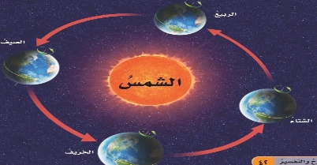
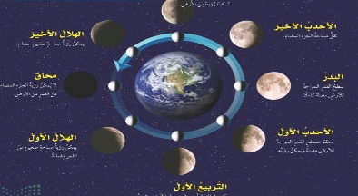

الشكل يمثل دورة الأرض حول ......... الشكل يمثل ........................
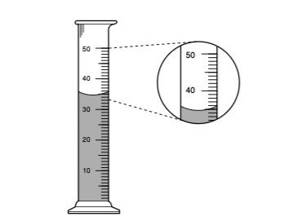
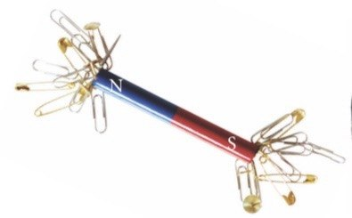

يستخدم المخبار المدرج لقياس............. الشكل أعلاه يمثل ..................
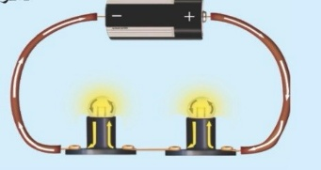
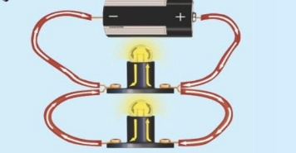

الدائرة الكهربائية موصله على ............... الدائرة الكهربائية موصله على ...............


،، انتهت الأسئلة خالص دعواتي الصادقة بالتوفيق والنجاح ،،،،،،،،، معلمة المادة / وداد الحربي

